一年级数学认识图形、分类与整理练习
班级 姓名
- 数一数，填一填。
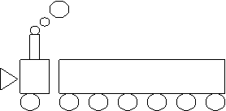
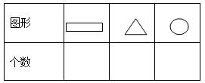
（1）（ ）的个数最多，（ ）的个数最少。 （2）比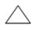多（ ）个。
二、选一选。
1．下面图形是平行四边形的是（ ）。
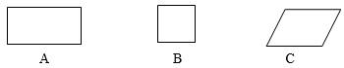
2．用2块完全一样的正方体可以拼成一个（ ）。
A．正方形 B．长方体 C．正方体
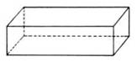
3．图中的长方体最多可以画出（ ）个不同的长方形。
A．3 B．4 C．6
4．下面图形中与其他图形不同的是（ ）。
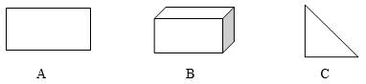

5．用4根相同的小木棒不可能搭成一个（ ）。
A．正方形 B．平行四边形 C．长方形
6、用拼成一个，需要用（ ）个。
A、 2个 B.4个 C. 6个
7、至少要（ ）个同样的小正方形，才能拼出一个大正方形。
A.2 B.4 C. 8

三、我会涂一涂。
1．将右图按要求涂颜色。
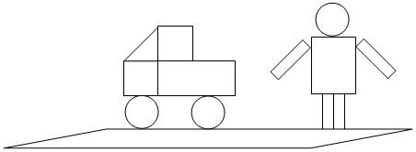
- 圆涂成黄色；（2）长方形涂成蓝色；（3）正方形涂成红色；（4）平行四边形涂成绿色；（5）三角形涂成粉红色。

四、折一折，想一想。
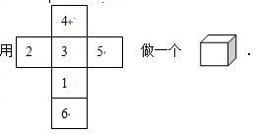

数字1的对面是（ ），数字3的对面是（ ）

五、分一分，填一填
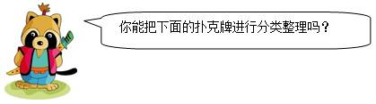
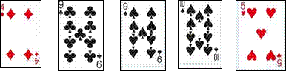
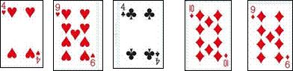
（1）按扑克牌数字的大小分，把分类整理结果填在下表中。
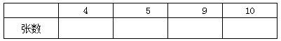

（2）按扑克牌的花色分，把分类整理结果填在下表中。
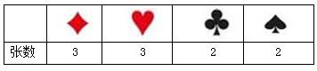
- 花色是的牌有（ ）张，它们的数字之和是（ ）。
- 扑克牌数字5比数字4少（ ）张。
- 你能提一个数学问题吗？

六、想一想，画一画。

把下图画一笔分成一个平行四边形和三角形。

